# Day01

需要的网址

使用MUI(看效果):<http://dev.dcloud.net.cn/mui/>

使用MUI(看文档)：http://dev.dcloud.net.cn/mui/ui/

## 首页

### 头部



打开<http://www.fontawesome.com.cn/faicons/>找图标

Html

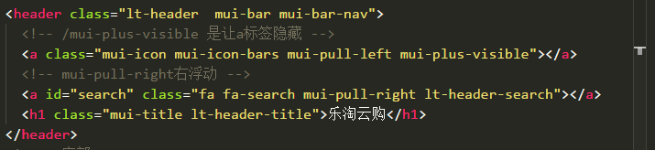

Css

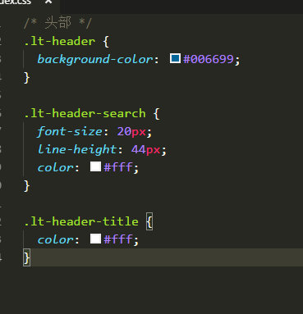

底部

第一步：



改样子

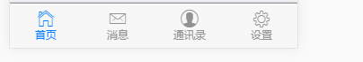

复制原有的样式(原因是我们的a标签不跳转)

选择字体图标

Html

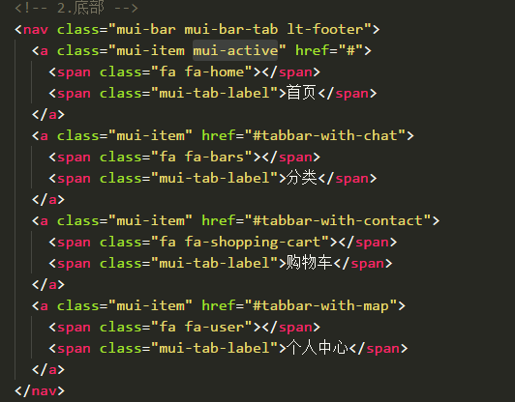

Css

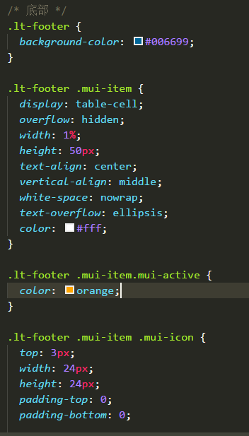

### 轮播图:

1. 输入该网址<http://www.dcloud.io/hellomui/examples/slider-default.html>
2. 检查元素(http://dev.dcloud.net.cn/mui/ui/#gallery)
3. 复制代码
4. 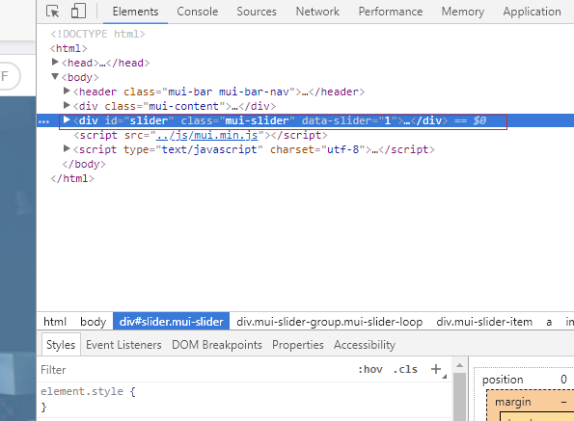
5. 删除一些代码 最后删除成如下这样

HTML

<div id="slider" class="mui-slider">

<div class="mui-slider-group">

<!-- 额外增加的一个节点(循环轮播：第一个节点是最后一张轮播) -->

<div class="mui-slider-item mui-slider-item-duplicate">

<a href="#">

<img src="./images/banner6.png">

</a>

</div>

<!-- 第一张 -->

<div class="mui-slider-item">

<a href="#">

<img src="./images/banner1.png">

</a>

</div>

<!-- 第二张 -->

<div class="mui-slider-item">

<a href="#">

<img src="./images/banner2.png">

</a>

</div>

<!-- 第三张 -->

<div class="mui-slider-item">

<a href="#">

<img src="./images/banner3.png">

</a>

</div>

<!-- 第四张 -->

<div class="mui-slider-item">

<a href="#">

<img src="./images/banner4.png">

</a>

</div>

<!-- 第五张 -->

<div class="mui-slider-item">

<a href="#">

<img src="./images/banner5.png">

</a>

</div>

<!-- 第六张 -->

<div class="mui-slider-item">

<a href="#">

<img src="./images/banner6.png">

</a>

</div>

<!-- 额外增加的一个节点(循环轮播：最后一个节点是第一张轮播) -->

<div class="mui-slider-item mui-slider-item-duplicate">

<a href="#">

<img src="./images/banner1.png">

</a>

</div>

</div>

<div class="mui-slider-indicator">

<div class="mui-indicator mui-active"></div>

<div class="mui-indicator"></div>

<div class="mui-indicator"></div>

<div class="mui-indicator"></div>

<div class="mui-indicator"></div>

<div class="mui-indicator"></div>

</div>

</div>

// 让轮播图动起来

JS

*var* gallery = mui('.mui-slider');

gallery.slider({

interval: 5000//自动轮播周期，若为0则不自动播放，默认为0；

});

### 九宫格

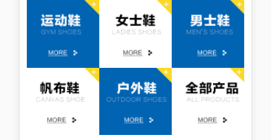

Html

<!-- 九宫格 -->

<div class="lt-nine-box">

<a href="javascript:;"><img src="./images/nav1.png" alt=""></a>

<a href="javascript:;"><img src="./images/nav2.png" alt=""></a>

<a href="javascript:;"><img src="./images/nav3.png" alt=""></a>

<a href="javascript:;"><img src="./images/nav4.png" alt=""></a>

<a href="javascript:;"><img src="./images/nav5.png" alt=""></a>

<a href="javascript:;"><img src="./images/nav6.png" alt=""></a>

</div>

Css：

/* 2.九宫格 */

.lt-nine-box {

*width*: 100%;

*height*: auto;

*padding*: 10px;

*background-color*: #fff;

}

.lt-nine-box a {

*float*: left;

*display*: block;

*width*: 33.3333%;

}

.lt-nine-box img {

*width*: 100%;

*vertical-align*: middle;

}

### 活动

<div class="lt-sale">

<ul>

<li>

<a href="javascript:;"><img src="./images/active1.png" alt=""></a>

<a href="javascript:;"><img src="./images/active2.png" alt=""></a>

</li>

<li>

<a href="javascript:;"><img src="./images/active3.png" alt=""></a>

</li>

<li>

<a href="javascript:;"><img src="./images/active4.png" alt=""></a>

<a href="javascript:;"><img src="./images/active5.png" alt=""></a>

</li>

</ul>

</div>

Css:

/* 3.售卖 */

.lt-sale {

*width*: 100%;

*padding*: 0 10px;

*border-top*: 1px solid #ccc;

}

.lt-sale ul {

*width*: 100%;

*overflow*: hidden;

}

.lt-sale li{

*float*: left;

*width*: 67.1%;

*font-size*: 0;

}

.lt-sale a {

*display*: inline-block;

*width*: 50%;

}

.lt-sale img {

*width*: 100%;

*vertical-align*: middle;

}

.lt-sale li:nth-child(2) {

*float*: right;

*width*: 32.9%;

}

.lt-sale li:nth-child(2) a {

*width*: 100%;

}

### 品牌专区

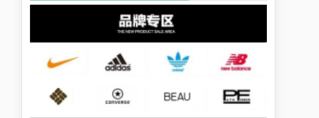

Html:

<!-- 品牌专区 -->

<div class="lt-brand">

<div class="lt-brand-tittle">

<img src="./images/title0.png" alt="">

</div>

<div class="lt-brand-content">

<a href="javascript:;"><img src="./images/brand1.png" alt=""></a>

<a href="javascript:;"><img src="./images/brand2.png" alt=""></a>

<a href="javascript:;"><img src="./images/brand3.png" alt=""></a>

<a href="javascript:;"><img src="./images/brand4.png" alt=""></a>

<a href="javascript:;"><img src="./images/brand5.png" alt=""></a>

<a href="javascript:;"><img src="./images/brand6.png" alt=""></a>

<a href="javascript:;"><img src="./images/brand7.png" alt=""></a>

<a href="javascript:;"><img src="./images/brand8.png" alt=""></a>

</div>

</div>

Css

/* 品牌专区 */

.lt-brand {

*width*: 100%;

*padding*: 10px 10px 0px;

}

.lt-brand-tittle {

*width*: 100%;

}

.lt-brand-tittle img {

*width*: 100%;

}

.lt-brand-content {

*width*: 100%;

*font-size*: 0;

}

.lt-brand-content a {

/* float:left 在移动端布局的时候尽量少用 会稍微的影响渲染 */

*display*: inline-block;

*width*: 25%;

}

.lt-brand-content img {

*width*: 100%;

*vertical-align*: middle;

}

### 专区

Html

<!-- 运动生活专区 -->

<div class="lt-sports">

<div class="lt-sports-title">

<img src="./images/title1.png" alt="">

</div>

<div class="lt-sports-content">

<ul>

<li>

<div class="lt-item">

<img src="./images/product.jpg" alt="">

<p>adidas阿迪达斯 男式 场下休闲篮球鞋S83700 </p>

<div class="price">

<span>&yen;560.00</span>

<span>&yen;888.00</span>

</div>

<!-- 用a 好跳转 用button更符合语义 -->

<a href="javascript:;">立即购买</a>

</div>

</li>

<li>

<div class="lt-item">

<img src="./images/product.jpg" alt="">

<p>adidas阿迪达斯 男式 场下休闲篮球鞋S83700 </p>

<div class="price">

<span>&yen;560.00</span>

<span>&yen;888.00</span>

</div>

<!-- 用a 好跳转 用button更符合语义 -->

<a href="javascript:;">立即购买</a>

</div>

</li>

<li>

<div class="lt-item">

<img src="./images/product.jpg" alt="">

<p>adidas阿迪达斯 男式 场下休闲篮球鞋S83700 </p>

<div class="price">

<span>&yen;560.00</span>

<span>&yen;888.00</span>

</div>

<!-- 用a 好跳转 用button更符合语义 -->

<a href="javascript:;">立即购买</a>

</div>

</li>

<li>

<div class="lt-item">

<img src="./images/product.jpg" alt="">

<p>adidas阿迪达斯 男式 场下休闲篮球鞋S83700 </p>

<div class="price">

<span>&yen;560.00</span>

<span>&yen;888.00</span>

</div>

<!-- 用a 好跳转 用button更符合语义 -->

<a href="javascript:;">立即购买</a>

</div>

</li>

</ul>

</div>

</div>

Css

/* 运动生活专区 */

.lt-sports {

*width*: 100%;

*padding*: 0 10px;

*background-color*: #fff;

}

.lt-sports-title img {

*width*: 100%;

*vertical-align*: middle;

*margin-bottom*: 15px;

}

.lt-sports-content {

*width*: 100%;

}

.lt-sports-content ul {

*width*: 100%;

*overflow*: hidden;

}

.lt-sports-content li {

*float*: left;

*width*: 50%;

*padding*: 0 4px;

*margin-bottom*: 15px;

}

.lt-item {

*width*: 100%;

*background-color*: #fff;

/* box-shadow: 0 0 5px rgba(0,0,0,0.4); */

*border*: 1px solid #ccc;

*text-align*: center;

*padding-bottom*: 10px;

}

.lt-item img {

*width*: 100%;

}

.lt-item p {

*padding*: 0 10px;

*height*: 36px;

*line-height*: 18px;

*overflow*: hidden;

}

.lt-item .price {

*width*: 100%;

*text-align*: center;

*font-size*: 12px;

*margin-bottom*: 10px;

}

.lt-item .price span:first-child {

*color*: rgb(243, 32, 32);

*margin-right*: 10px;

}

.lt-item .price span:last-child {

*color*: #999;

*text-decoration*: line-through;

}

.lt-item a {

*padding*: 5px 8px;

*background-color*: #006699;

*color*: #fff;

*border-radius*: 3px;

*font-size*: 14px;

}

## 回弹动画

第一步: 打开网站 http://dev.dcloud.net.cn/mui/ui/#scroll

第二步：

Html

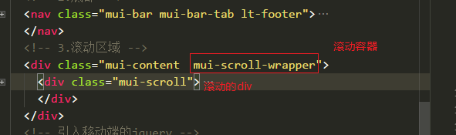

Js

